柱状图：提交次数排名前 10 的模块或功能。

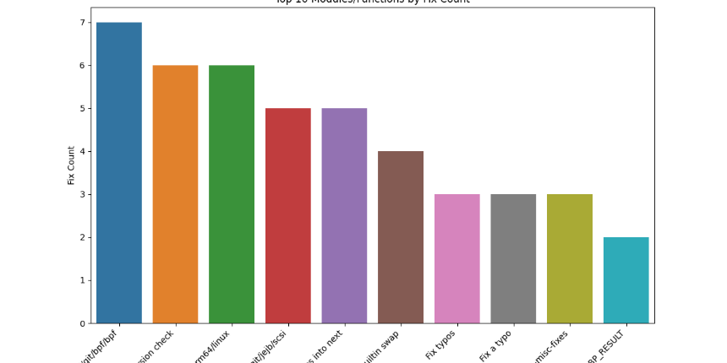

箱线图：统计每个提交涉及的修复次数的分布情况（大部分数据都在 1.0 左右，因此箱体部分非常窄，几乎是一条线）

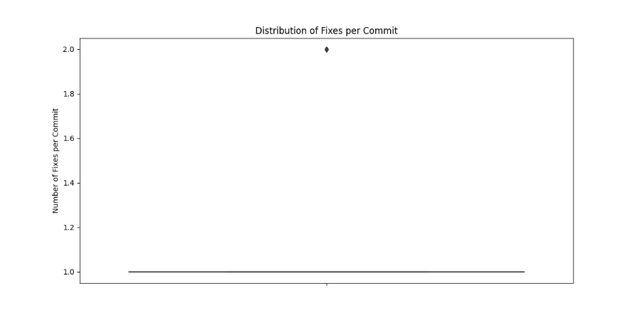

饼图：提交类型的分布（fix、revert、update的数量占比）

